**مشروع منصة التطبيقات الذكية**

عملية إدخال منافسة جديدة في منصة اعتماد

**دليل المستخدم**

إصدار 1.0

**تهيئة المجلدات والملفات**

يجب جمع كافة ملفات المنافسة في مجلد واحد، ويتم تسمية مجلد المنافسة بأي اسم يدل على المنافسة ويميزها عن المنافسات الأخرى المطلوب إدخالها آلياً من خلال الموظف الرقمي. ويتم وضع مجلدات المنافسات في المسار التالي:

C:\Etimad\New Tender

يحتوي مجلد كل منافسة على المجلدات والملفات التالية:

1. مجلد: جداول الكميات
2. مجلد: ملفات المنافسة
3. مجلد: ملفات داعمة
4. مجلد: ملفات دراسة الحد الأدنى
5. ملف: Etimad New Tender.xlsm

وتفصيل ذلك كما يلي:

1. **مجلد: جداول الكميات**

يتم وضع كافة ملفات جداول الكميات داخل هذا المجلد، مع مراعاة ما يلي:

* + استخدام ملفات قوالب جداول الكميات المعتمدة في منصة اعتماد، والتي يمكن الحصول عليها بتنزيل القالب من داخل المنصة في خطوة جداول الكميات.
  + الاحتفاظ بتسمية الملفات كما هي بعد تنزيل القوالب، وذلك لتمكين الموظف الرقمي من العثور على الملف ورفعه إلى الجدول المطابق في المنصة.
  + احتواء المجلد على ملف واحد على الأقل.

1. **مجلد: ملفات المنافسة**

يتم وضع ملف واحد في هذا المجلد، وتكون صيغة الملف zip أو pdf. يقوم الموظف الرقمي بإرفاق هذا الملف بشكل آلي بأول سطر في أول جدول كميات يتم تعبأته في المنصة.

في حال الحاجة إلى رفع عدة ملفات فيجب جمعها في ملف واحد مضغوط بصيغة zip ووضعه في هذا المجلد.

في حال احتواء المجلد على أكثر من ملف، فإن الموظف الرقمي سيقوم بمحاولة إرفاق أول ملف فقط.

1. **مجلد: ملفات داعمة**

يتم وضع جميع الملفات المرغوب في إرفاقها آلياً في المنصة في حقل (ملفات داعمة) إلى هذا المجلد، على أن تكون امتدادات الملفات zip أو pdf.

في حال عدم الحاجة إلى إرفاق ملفات في ذلك الحقل، فيتم ترك هذا المجلد فارغاً.

1. **مجلد: ملفات دراسة الحد الأدنى**

يتم وضع جميع الملفات المرغوب في إرفاقها آلياً في المنصة في حقل (ملفات دراسة الحد الأدنى) إلى هذا المجلد، على أن تكون امتدادات الملفات zip أو pdf.

في حال الحاجة إلى رفع عدة ملفات فيجب جمعها في ملف واحد مضغوط بصيغة zip ووضعه في هذا المجلد.

في حال احتواء المجلد على أكثر من ملف، فإن الموظف الرقمي سيقوم بمحاولة إرفاق أول ملف فقط.

1. **ملف: Etimad New Tender.xlsm**

يحتوي هذا الملف على كافة البيانات المطلوبة في منصة اعتماد ليقوم الموظف الرقمي بإدخالها آلياً. يجب الاحتفاظ باسم الملف دون تغيير، ووضع الملف داخل مجلد المنافسة مباشرة.

نموذج لمحتويات مجلد المنافسات:

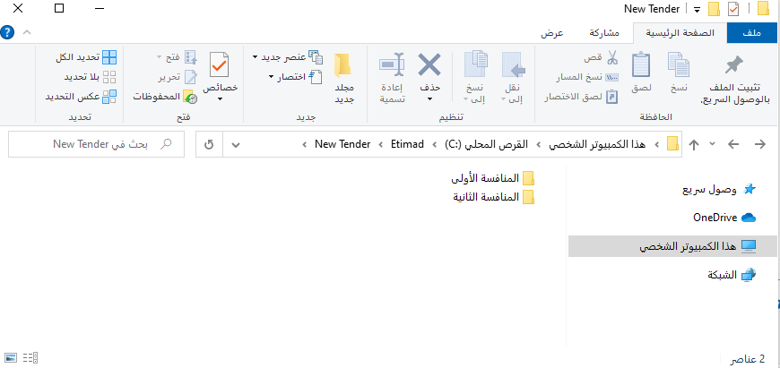

نموذج لمحتويات مجلد كل منافسة:

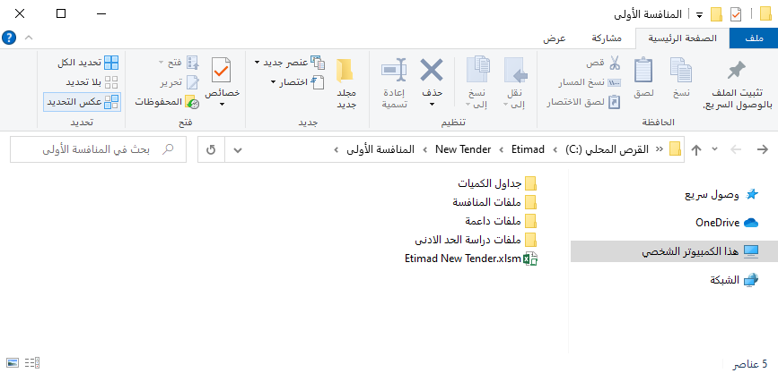

**تشغيل الموظف الرقمي**

قم بتسجيل الدخول إلى منصة التطبيقات الذكية، ثم اتبع الخطوات التالية كما في الصورة:

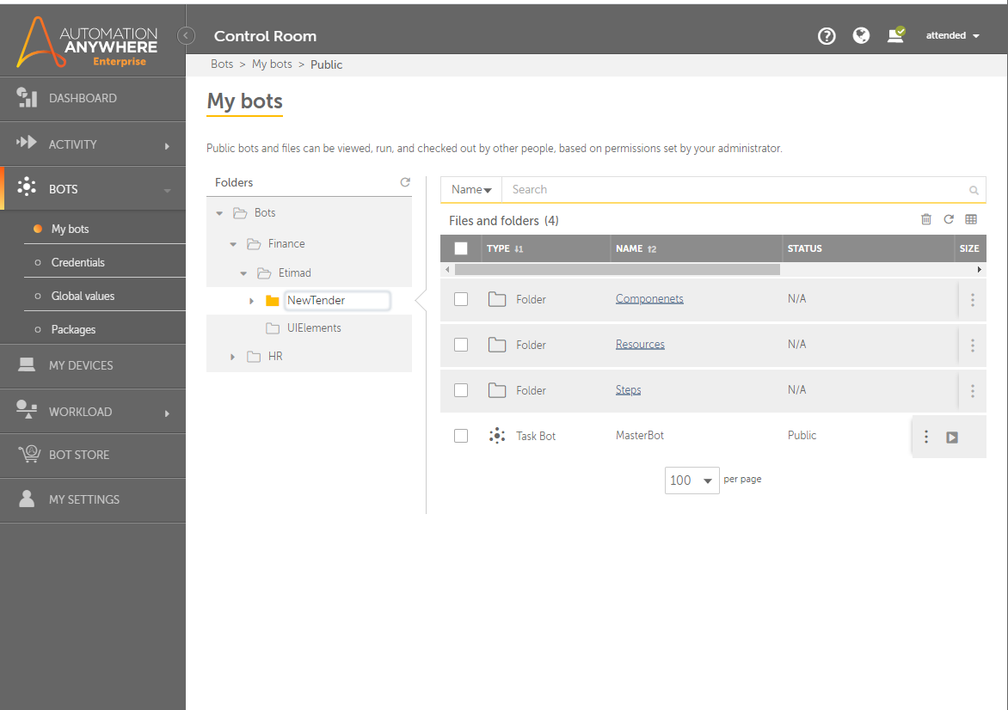

1

2

3

4

5

شرح الخطوات:

1. اضغط لاختيار قائمة Bots
2. اضغط My Bots لاستعراض العمليات المدرجة في حسابك.
3. اضغط الأسهم بجوار أسماء المجلدات لتوسيع المحتويات حتى تصل إلى مجلد العملية، حسب المسار التالي:

Bots 🡨 Finance 🡨 Etimad 🡨 NewTender

1. اضغط مجلد العملية NewTender لاختياره.
2. اضغط زر تشغيل MasterBot لبدء العملية.

سيبدأ الموظف الرقمي بالعمل على جهازك. قم بمتابعة الرسائل التوجيهية التي تظهر للتأكد من عمل الموظف الرقمي بشكل صحيح.

**ملاحظات**

* في حال ظهور خطأ أثناء إدخال البيانات في منصة اعتماد، فإن الموظف الرقمي سيقوم بملاحظة ذلك وإعلامك من خلال رسالة تظهر على الشاشة لتقوم بتصحيح الخطأ يدوياً، قبل أن يقوم الموظف الرقمي بمتابعة عملية الإدخال.
* سيقوم الموظف الرقمي بإدخال جميع المنافسات التي تم وضعها داخل مجلد المنافسات -كل منافسة في المجلد الخاص بها- تباعاً الواحدة تلو الأخرى. كما سيقوم بعد الانتهاء من إدخال كل منافسة بإعادة تسمية مجلد المنافسة حسب المثال التالي:

اسم مجلد المنافسة قبل الإدخال: المنافسة الأولى

اسم مجلد المنافسة بعد الإدخال: (-) المنافسة الأولى

إن وجود الرمز (-) في بداية اسم مجلد المنافسة يساعد الموظف الرقمي على تمييز المنافسات المطلوب إدخالها من المنافسات المطلوب تجاهلها عند تشغيله مرة أخرى في وقت لاحق.

* قد يفشل الموظف الرقمي في إعادة تسمية مجلد المنافسة بعد الانتهاء من إدخالها، وسوف يقوم الموظف الرقمي بإظهار رسالة على الشاشة تفيد بذلك. في هذه الحالة تأكد من إعادة تسمية مجلد المنافسة يدوياً حسب التسمية المذكورة في النقطة السابقة.